- Несоответствие каналов в адресном пространстве и _036CE061.Communicator.xml:
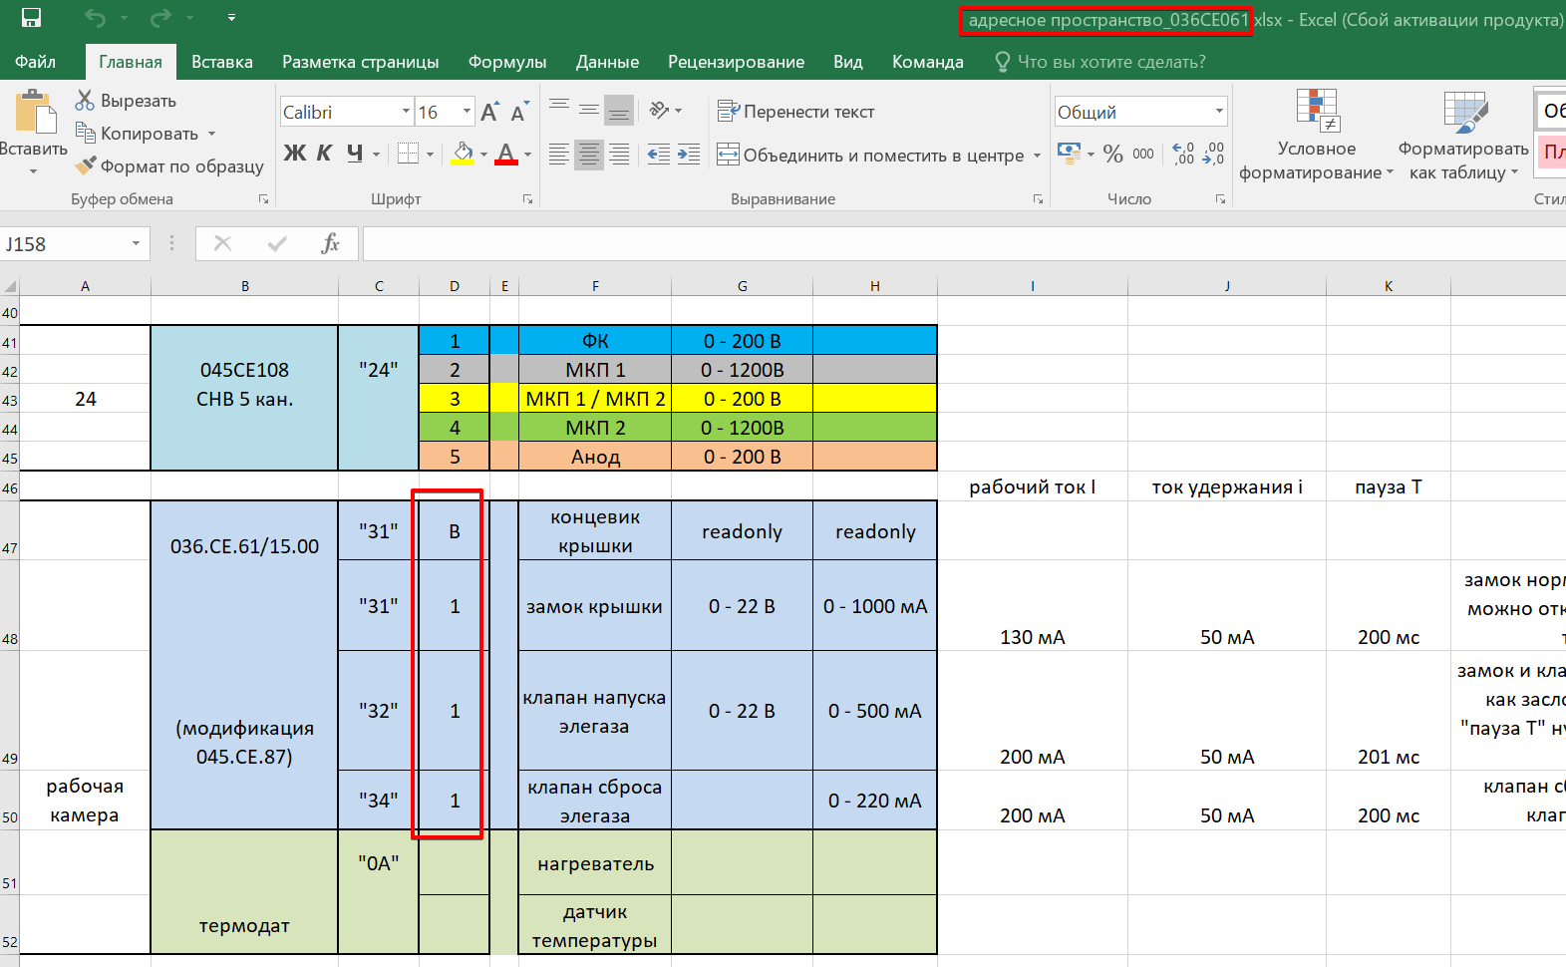
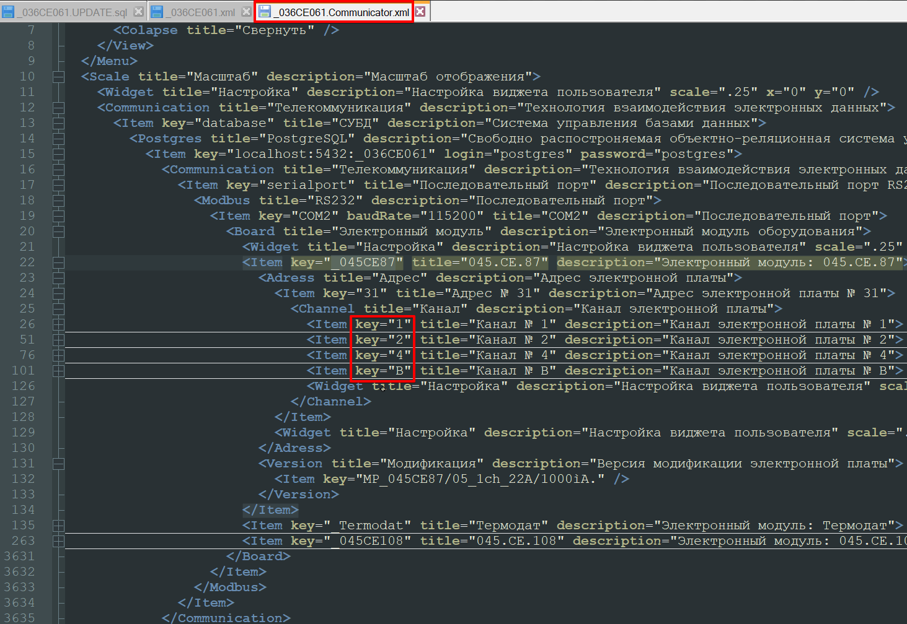
- Несоответствие адресов в адресном пространстве и _036CE061.Communicator.xml:
